Методика «Карта моего сердца»
Инструкция: нарисуйте сердце и обозначьте линии на нем так, как показано на рисунке ниже.
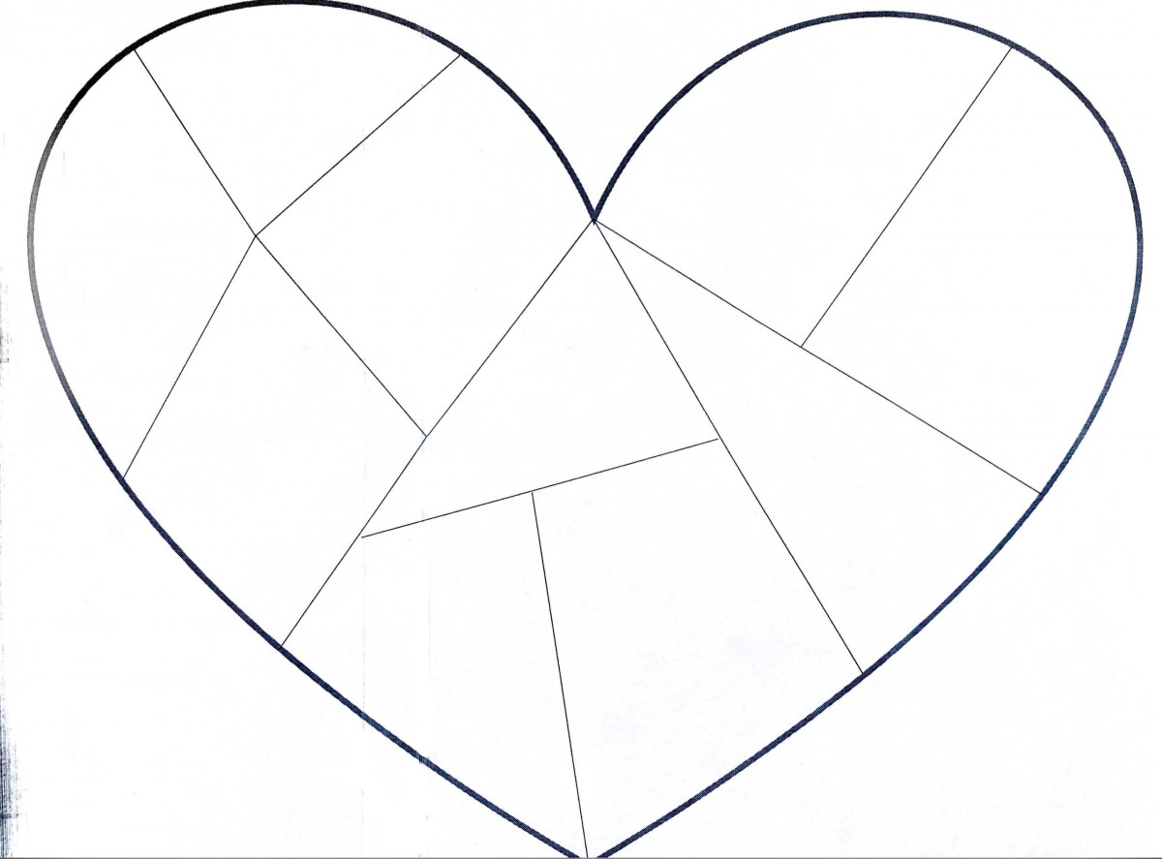
Далее, предложите расположить в вашем сердце всё то, что ценно для вашего сердца (например, о чем помнит и хранит (это могут быть и люди, и места, и вещи, и занятия, и хобби), что имеет (то, что вам дорого и ценно), чего хочет и о чем мечтает ваше сердце). Можете дать этому символический знак (дом-домик, семья-человечки и т.п.), добавить красок, вырезки из журналов, написать любимые цитаты.
Суть данного упражнения в том, что ребенку или взрослому предлагается рисунок сердца и ему необходимо обозначить в этом сердце разными цветами сначала: людей, которых он хранит в сердце (красным), далее – особые места (синим), любимые дела и занятия (зеленым), вещи и предметы, к которым привык всем сердцем (фиолетовым). Данные надписи могут сопровождаться рисунками и вырезками из журналов, что позволяет украсить свое сердце и внести в него жизнь.
Далее – проходит процесс рефлексии, обучающийся оценивает мысли и чувства при составлении карты, анализирует, каких цветов на карте оказалось больше, чему уделяется в жизни больше или меньше внимания.
Цель данного упражнения: создать условия для самораскрытия, стимулирование рефлексии, развитие эмоционального и социального интеллекта. Это упражнение предполагается как для индивидуальной, так и для групповой работы.
Методика помогает в период адаптации в группе, также она способствует визуализации важных человеку жизненных категорий, подсказывает, выявляет скрытые ресурсы, которые можно задействовать.
Второй вариант упражнения:
Лист делится ка 9 частей: верхняя часть по горизонтали – зона ума, средняя – эмоций, нижняя – действий; левая часть по вертикали – прошлое, середина – настоящее, правая – будущее.
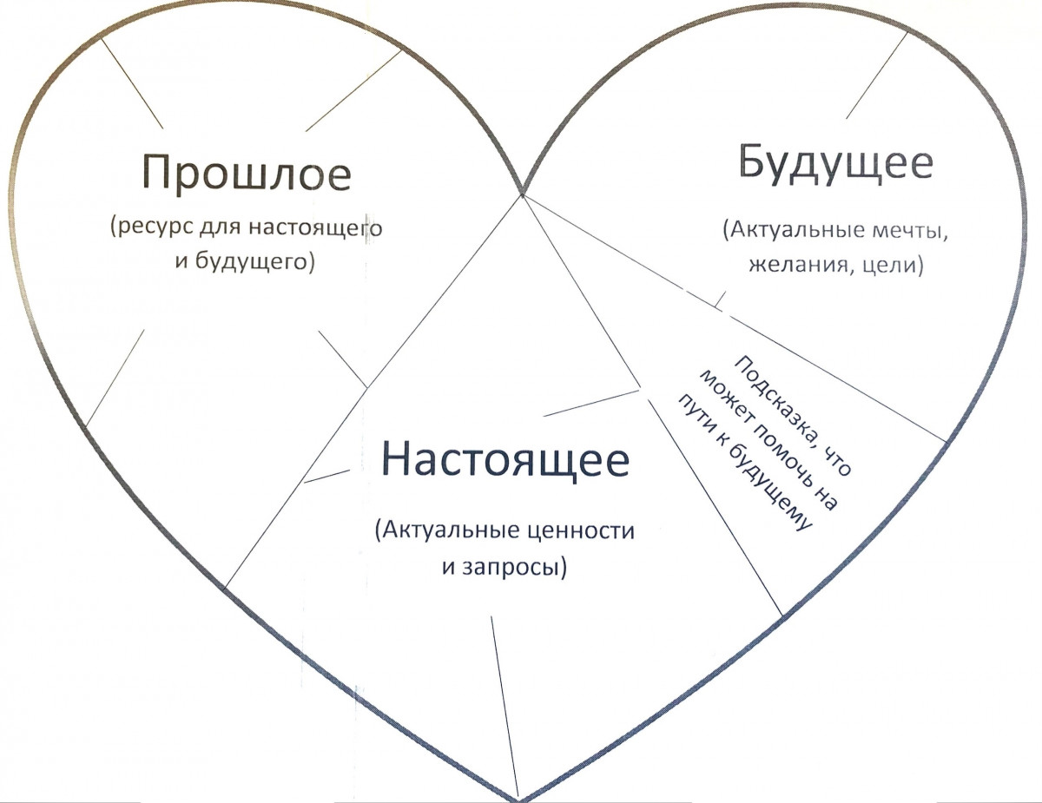
Теперь попробуйте проанализировать свой рисунок и по желанию расскажите о том, что вы изобразили. На данную технику обучающиеся с удовольствием откликаются, это можно определить как развивающую, стимулирующую и релаксационную работу.

